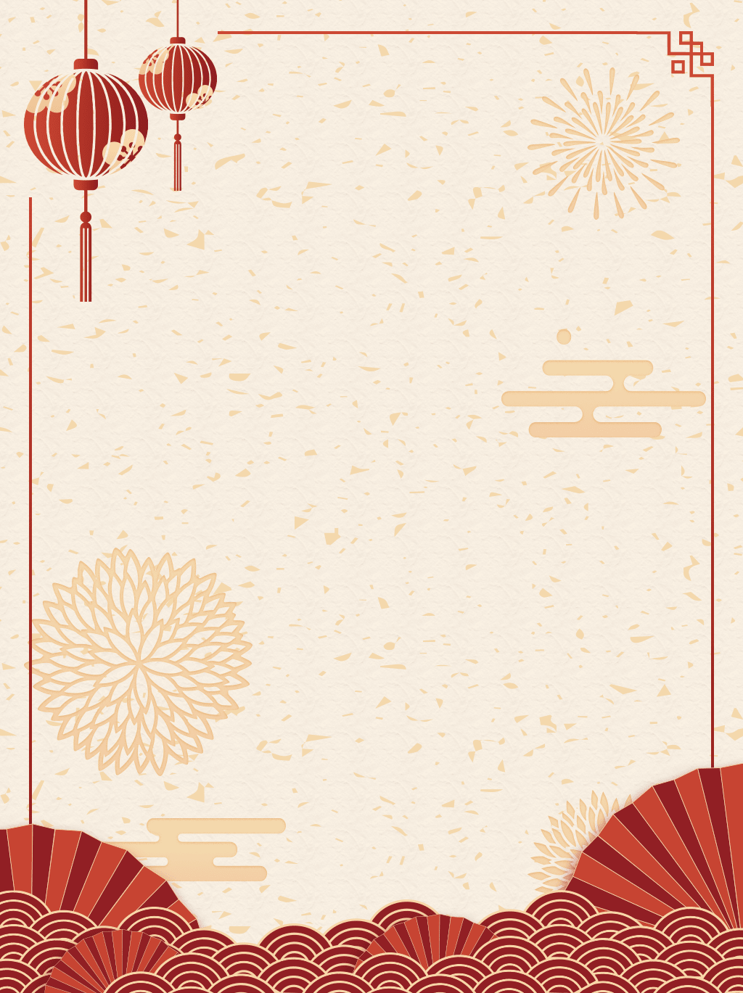
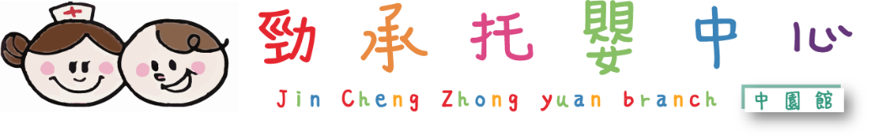

2025年1月 小森林 班

星期日 | 星期一 | 星期二 | 星期三 | 星期四 | 星期五 | 星期六
 |  |  | 1  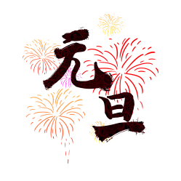 | 2  語言溝通/  繪本-過新年 | 3  蒙氏教具/  鞭炮插插樂 | 4
5 | 6  感官教具/  米的聲音 | 7  認識&品嘗/  白蘿蔔 | 8  大肌肉活動/  步步高升 | 9  美術創作/  春 | 10  認知教具/  認識 | 11
12 | 13  社會情緒/  一起拜年 | 14  生活自理/  過年大掃除  (拖地) | 15  大肌肉活動/  大吉大利 | 16  語言溝通/  吉祥話手指謠 | 17  益智教具/  存錢筒 | 18
19 | 20  節慶活動/  貼春聯 | 21  節慶活動/  紅包袋製作 | 22  節慶活動/  尋寶遊戲 | 23  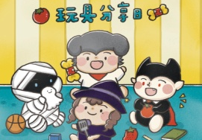 | 24  同樂會   | 25
26 | 27  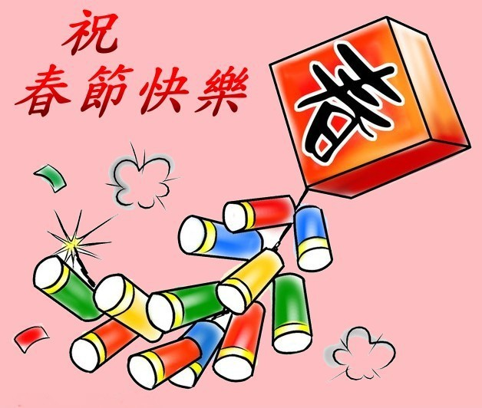 | 28 | 29 | 30  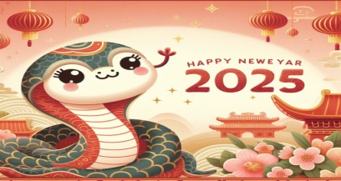 | 31
【 主題:日常生活】

